公司外使用專屬虛擬桌面
SOP

By Richie 20220601
目錄
內容
使用說明 3
VPN程式安裝與連線 3
作業系統為 Windows 10 專業版 3
手機推播通知接受與確認 7
進行 View Client連線作業 14
附錄一 12
下載與安裝 View Client程式 12
其他問題 13
登出 SSL VPN後，無法使用瀏覽器瀏覽外部網址(例如 Google、yahoo) 13
VPN支援作業系統版本說明 13
連線異常時檢查要點1 - 時間同步檢查 14
連線異常時檢查要點2 - 手機推播無法出現 14
連線異常時檢查要點3 –台灣境外出差時 18
連線異常時檢查要點4 –“不允許您登入”訊息 18
連線異常時檢查要點5 –“無效的服務器憑証”訊息 19
相關疑問聯絡窗口 23

使用說明
要成功的連上虛擬桌面，請您一定要先登入 SSL VPN後再進行虛擬桌面連線。
基本主要程序：
1. 依據作業系統來安裝VPN程式
2. 啟動 VPN連線，輸入帳密
3. 手機推播接受與確認
4. 使用 Vmware View Client連線虛擬桌面

VPN程式安裝與連線
202504起因 VPN原廠發布僅支援作業系統為 Windows 10 專案版 以上版本，請同仁安裝時注意是否符合條件。VPN 版本不能低於22.7.4，否則會無法連線

作業系統為 Windows 10/11 專業版
- 下載 Pulse Secure 程式
https://drive.google.com/file/d/1JLrhb8OGVy3cXSXclB37V8aDttWvtcxz/view
2. 按預設安裝值從頭至尾完成安裝程序
3. 連線
尋找程式集 Ivanti Secure程式

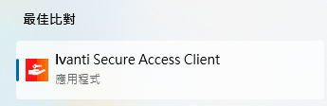
跳出下面視窗後，點擊+號新增以下對應資訊
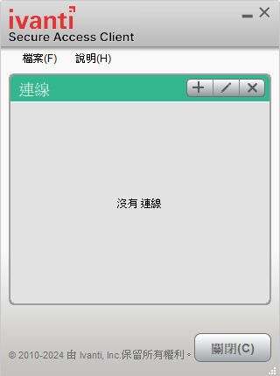

Fill in the information:
The Name: SASPSA
The Server URL: saspsa.saswafer.com
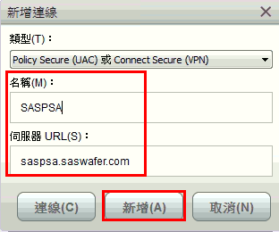

在點擊連線
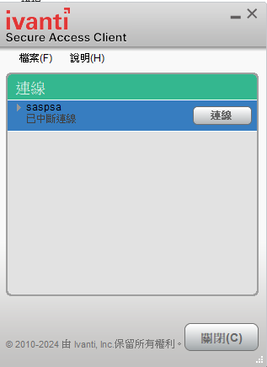

選擇領域 Dedicated_Desktops(MOTP)，並按下連線
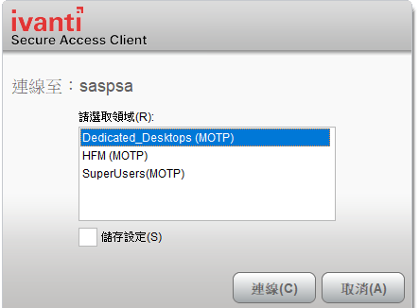

輸入您在公司的 AD帳號與密碼
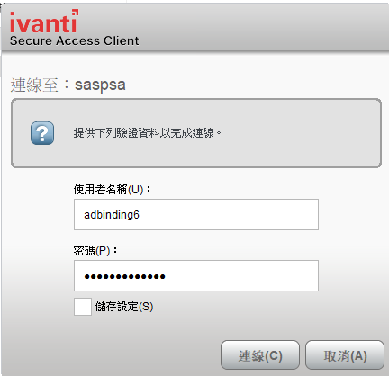

手機推播通知接受與確認
1. 此時有安裝 MOTP軟體的手機會跳出類似下面畫面資訊
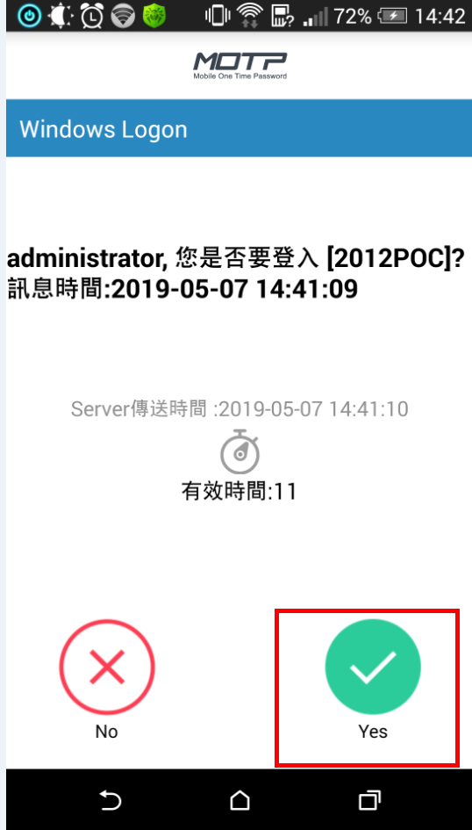

按下 Yes後即可自動登入 MOTP。

若沒有出現，請確定您手機是否有關閉通知。您可以參閱目錄 ”連線異常時檢查要點2 - 手機推播無法出現”。手動開啟推播設定後在回到上面輸入AD帳密步驟在執行一次送出並再次查看手機是否出現推播訊息。

進行 View Client連線作業
1. View Client程式安裝。如您電腦尚無此程式，可以參閱目錄
P15“下載與安裝 View Client程式”先進行安裝。
2.到桌面上，點擊如下圖示啟動
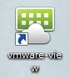
修改 SSL設定
到程式右上方點擊展開找SSL設定
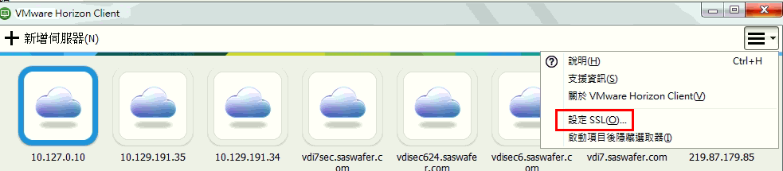
選擇 “不要驗證伺服器身份憑證”
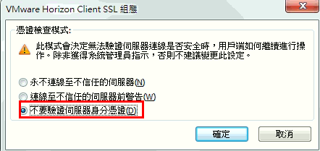

依據您的虛擬桌面版本選擇
2.1使用 VDI7請在 Connection Server位置輸入 10.127.0.10或 10.127.0.13
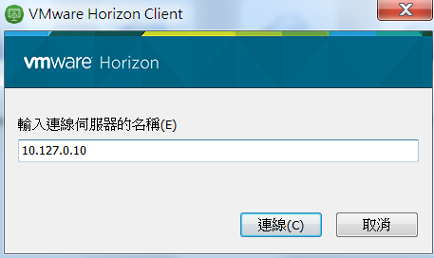
2.2 使用 VDI8請在 Connection Server位置輸入 10.129.198.26
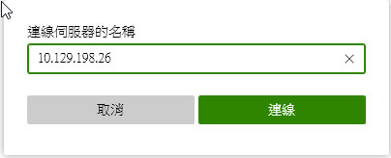

注意：如果您的電腦上沒有安裝 View Client程式，請參照 附錄一 “下載與安裝 View Client程式”進行程式安裝。

2.4 輸入Windows開機帳號與密碼
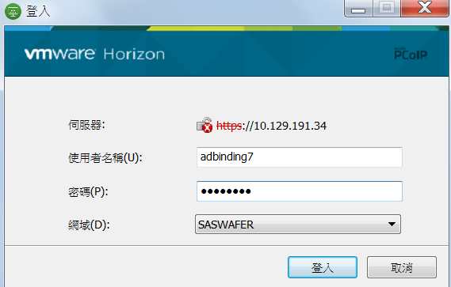

2.5 憑證視窗點選繼續
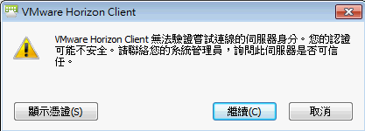

2.6 登入後，系統會自動判斷帳號並顯示可連線的環境。例如“處級同仁”、“部級同仁”、 “課級同仁”等等。
然後再點選Connect即可進入。
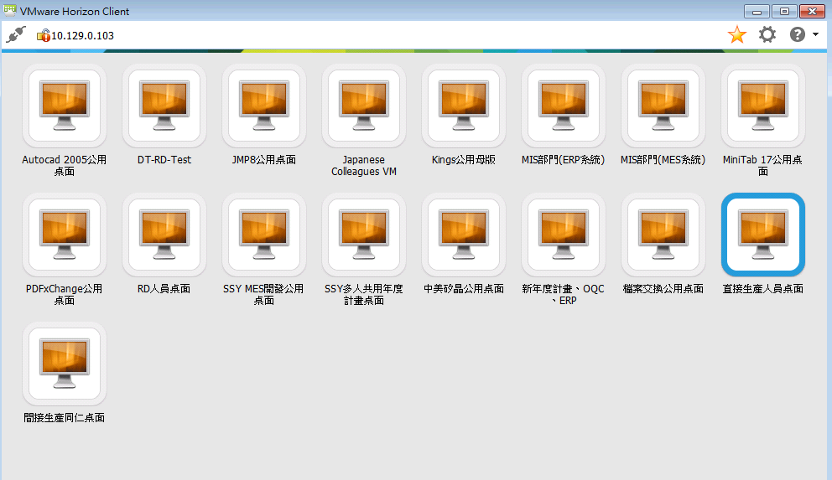

附錄一

下載與安裝 View Client程式
下載 View Client程式
VMWare Horizon client程式下載安裝
- Windows 10 下載
- IOS(IPAD 平板),請掃QR Coce

- Android 平板,請掃QR Coce

安裝過程無須特別選擇或輸入資料，直接都按下一步進行安裝。安裝完成後請重新開機。

其他問題

登出 SSL VPN後，無法使用瀏覽器瀏覽外部網址(例如 Google、yahoo)
請重新開機後再嘗試

VPN支援作業系統版本說明
2022之後， Ivanti VPN裝置僅支援 Windows 10 以上專業版版本。
故 Windows 7或是 Windows 10家用版本雖當下可能可以連線，但發生異常機率很高。資訊部門與原廠無法提供協助。

故請同仁使用電腦連線時，若常常發生連線異常須注意檢查是否有類似情事。

連線異常時檢查要點1 - 時間同步檢查
為避免因時間不同步導致問題，請使用者無法正常連線時檢查時間設定

iOS
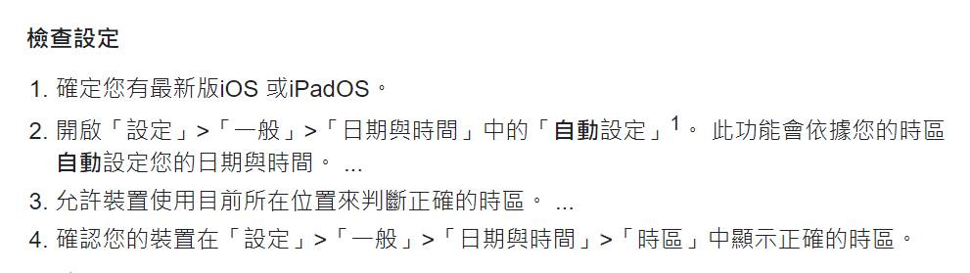

Google Android
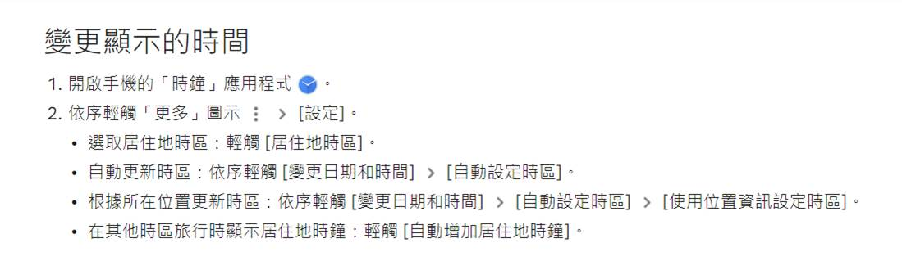

連線異常時檢查要點2 - 手機推播無法出現
若您連線時，輸入帳密後手機一直遲遲無出現推播時，請參閱下方說明進行檢查。
以下為Iphone IOS 的設定方式
1.[設定]|[通知],通知樣式[MOTP Client] 允許通知是否為開啟狀態?並開啟提示
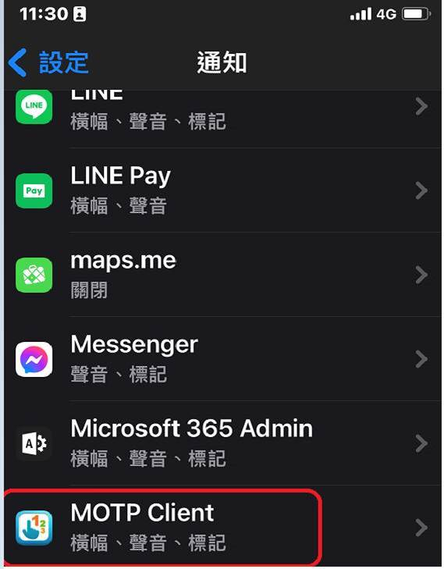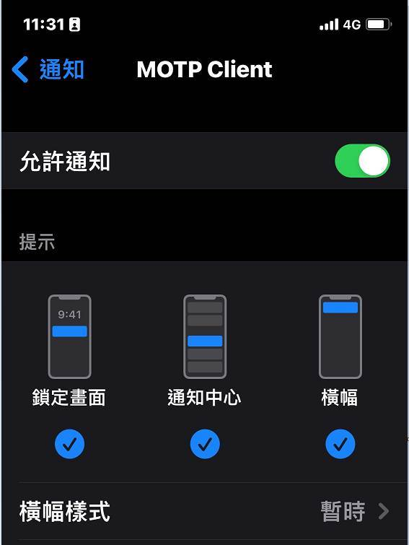
2.IOS 15 後新增專注模式,請檢視是否開啟專注模式?並將 [MOTP Client]加入允許的通知App 中
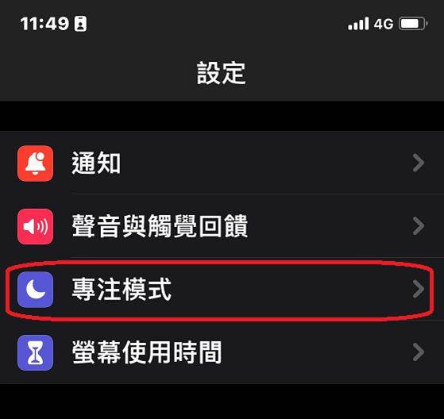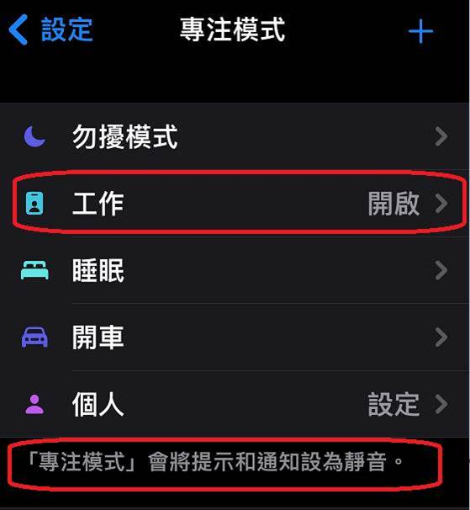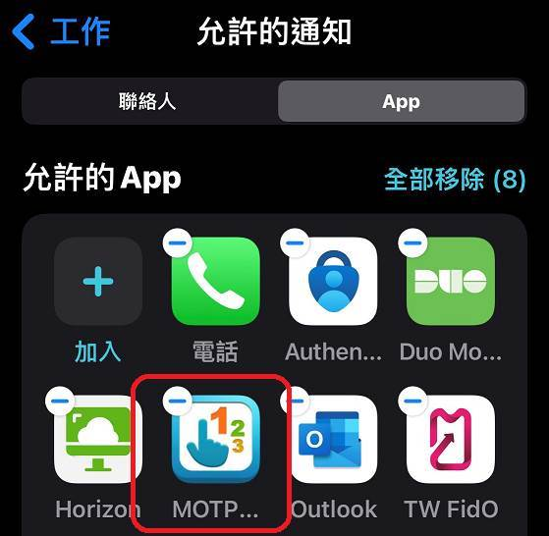

3.如無法確認使用者狀態,請user 直接開啟MOTP Client 程式,點選[手動更新推播]
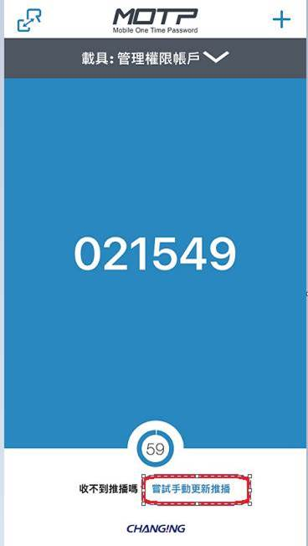

連線異常時檢查要點3 –台灣境外出差時
若您前述兩要點已經排除，但連線還是一直遲遲無出現推播時，請聯繫MIS。
參考下方資訊。

連線異常時檢查要點4 –“不允許您登入”訊息
若您連線期間，發生如下圖示：

1. 請聯繫MIS確認您是否權限有生效
2. 請確認您帳號是否收到AD密碼定期變更通知，但尚未異動
3. Windows VPN 版本不能低於 22.7.4

連線異常時檢查要點5 –“無效的服務器憑証”訊息
此問題因為電腦系統windows的問題
1.使用瀏覽器連到 https://saspsa.saswafer.com
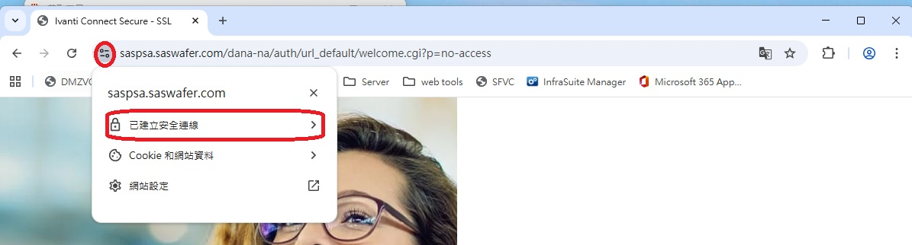
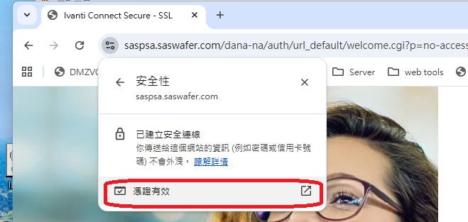
- 匯出憑証
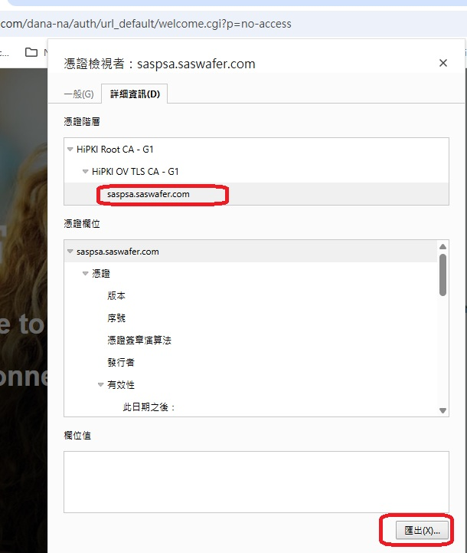
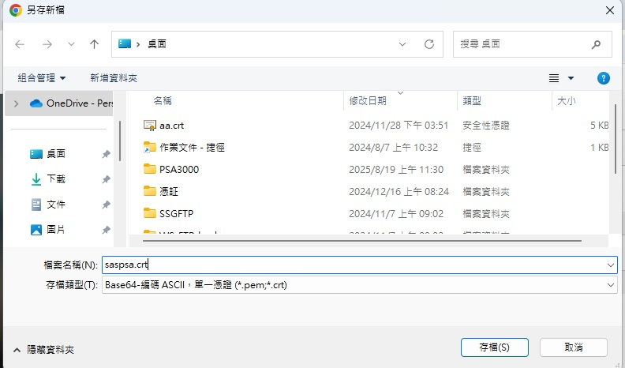
3.安裝憑証
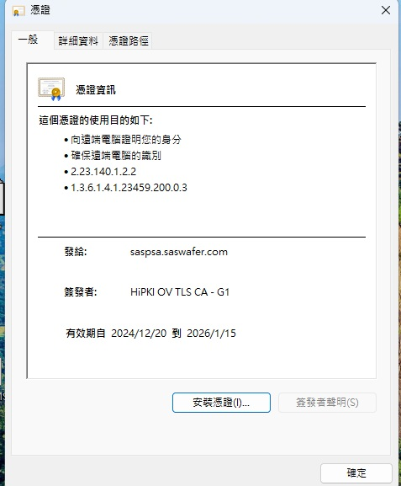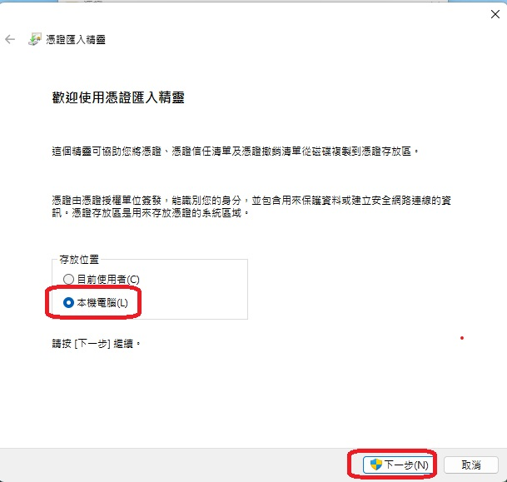
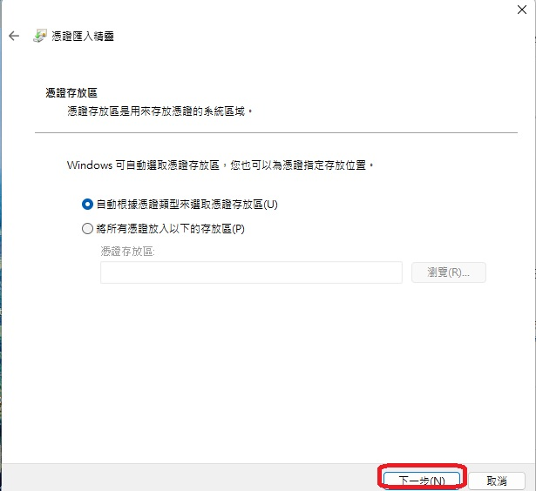

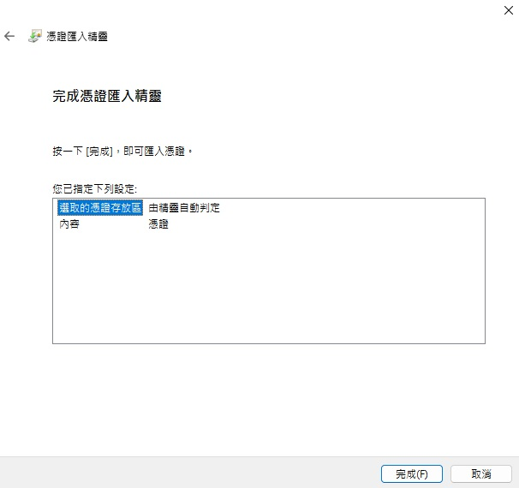

相關疑問聯絡窗口

環球新竹資訊同仁 | 號碼 | 簡碼
韓皓文 Kayne.Han | 2284
許丞嘉 Derrick.Hsu | 2367
廖章富 DioLiao | 2282

環球竹南廠資訊同仁 | 號碼 | 簡碼
黃楚翔 Edward.Huang | 3681
劉聖崐 Ryanupcely | 3682
葉勇慶 JeffYeh | 3683

竹南資訊同仁 | 號碼 | 簡碼
王瑞閔 RM.Wang | 3553
羅治民 Limus.Lo | 3549
陳俊傑 LoireLaguna | 3548
李螢宗 Ryan | 3543
莊瑞棋 Richie | 3547

宜蘭資訊同仁 | 號碼 | 簡碼
謝明哲 Jerry | 5232
賴銘凱 Denny | 5235
吳中正 Gary | 5236 | 65454

